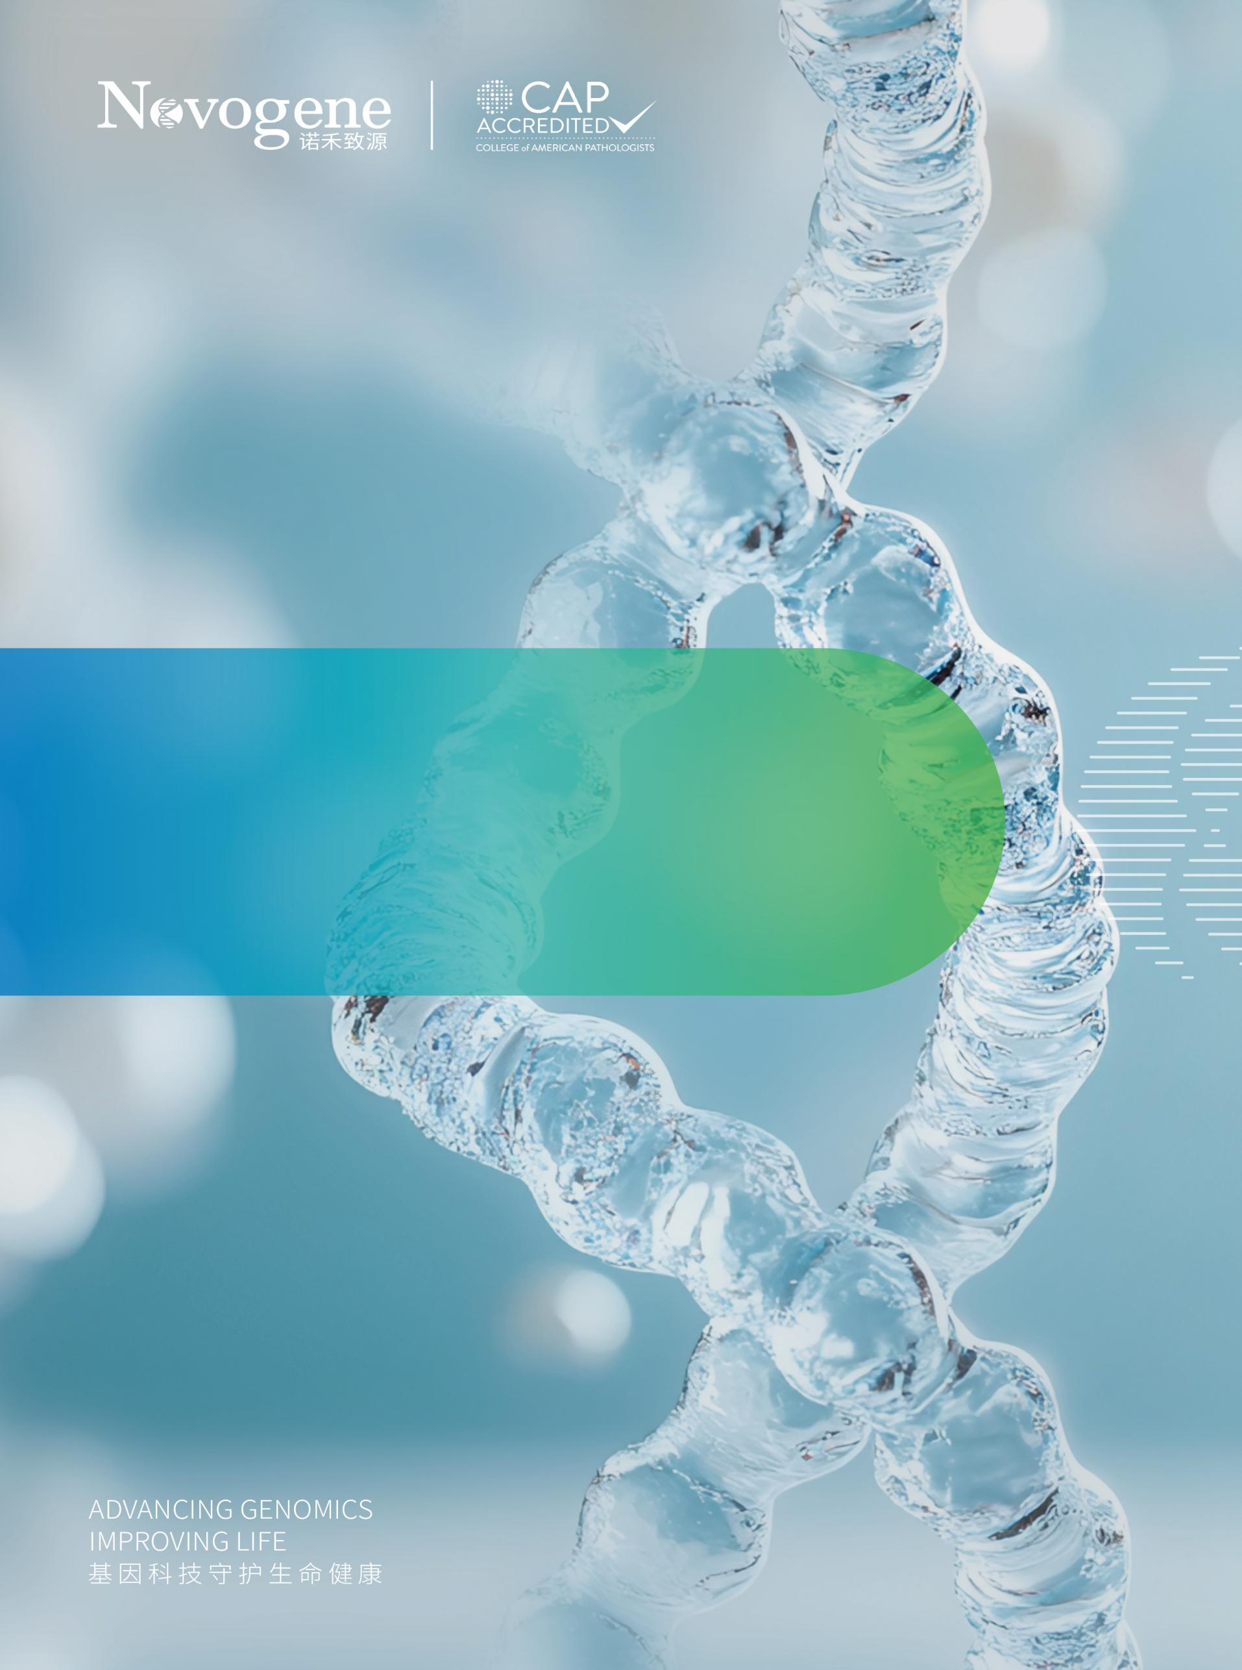

肿瘤个性化诊疗指导
叶酸受体α（FRα）检测报告
{{ summaryOfRresults.binary | ci(35.4,35.4) }}
扫码认证
请受检者接收本报告后务必通过扫描防伪二维码确认报告真实性
肿瘤个体化诊疗检测报告

患者姓名： {{ client }} | 性别：{{ sex }} | 年龄：{{ age }}岁 | 送检样本：{{ specimentype }}
原样本编号：{{ subbarcode }} | 病人ID：{{ PDInfo.Ackerman_num }} | 采样日期：NA | 送检单位：{{ hospital }}
原病理/临床诊断：{{ diseaseName }} |  |  | 接收日期：{{ receiveddate }}
组织切片质控
肿瘤细胞数是否大于100个 | {{ PDInfo.Tumor_cell_count }}
镜下描述：{{PDInfo.Seen_microscopically}}

{% if PDInfo.he_PIC %}
{{ PDInfo.he_PIC | pdi(131,94.4) }}{% endif %}
HE染色切片200X
检测结果：
检测项目 | 检测方法 | 检测抗体 | 肿瘤细胞中度至强膜染色比例 | 检测结果
{{ PDInfo.test_item }} | {{ PDInfo.Detection_method }} | {{ PDInfo.Detect_antibody }} | {{ PDInfo.positive_2_3}} | {% if PDInfo.test_results ==”阳性”%}阳性{% else%}阴性{% endif%}
阳性阈值：肿瘤细胞显示中度至强的 FRα膜染色≥75%

检测图谱：

{% if PDInfo.yangkong_PIC %}{{ PDInfo.yangkong_PIC | pdi(150,95) }}{% endif %} | {% if PDInfo.yinkong_PIC %}{{ PDInfo.yinkong_PIC | pdi(150,95) }}{% endif %} | {% if PDInfo.fra_PIC %}{{ PDInfo.fra_PIC | pdi(150,95) }}{% endif %}
FRα 阳性对照 200X | FRα 阴性对照 200X | FRα 200X

检测人：{{ PDInfo.reporter }} | 复核人： | {{"ty_tianjin2"|sign(39,22)}} | 报告日期：{{reportdate2}}
本次检测仅对所检测的标本负责，检测结果仅供医生参考，不能作为制定、修改、调整用药方案的唯一依据。


参考资料Reference Data

关于FRα
FRα由FOLR1编码，是分子量38-40KD的细胞表面糖蛋白，最初发现是作为叶酸结合蛋白，1991年被作为肿瘤相关抗原被克隆。FRα是高亲和力FRs家族的一个成员，FRs家族还包括FRβ、FRγ和FRδ，它们分别由FOLR2、FOLR3和FOLR4编码。FRα对还原叶酸（如5-甲基四氢叶酸和四氢叶酸）和叶酸有很高的亲和力。
在正常组织中，FRα表达较少；但在大部分间皮细胞瘤（72-100%）、TNBC（35-68%）、NSCLC（14-74%）、卵巢癌（76-89%）、子宫内膜癌（20-50%）等实体瘤中，FRα过度表达。FRα虽然在胚胎发育阶段发挥了重要作用，但在胚胎形成后的正常组织中发挥的生理作用很小，而且相比于其他叶酸转运蛋白，FRα对非生理底物（如叶酸）的亲和力更高，这使得开发叶酸结合物药物成为可能（如ADC）。此外，FRα可以影响癌细胞的分裂和迁移，抑制该受体可提供一定程度的直接抗癌活性。因而，FRα被认为是癌症治疗中一个高度相关且潜在可利用的靶点。

FRα已获批药物
FRα在恶性肿瘤的特异性表达，使之成为一个良好的抗肿瘤药物开发靶点。因而小分子药物、抗体药物、双特异性抗体、CAR-T、ADC、叶酸-细胞毒性药物偶联药物等不同形式的药物都有开发。
2022年11月，美国食品和药物管理局（FDA）批准了Elahere（mirvetuximab soravtansine，索米妥昔单抗）：作为一种单药疗法，用于治疗先前已接受过1-3种全身治疗方案、叶酸受体α（FRα）阳性、铂耐药的上皮性卵巢癌、输卵管癌、原发性腹膜癌成人患者。ELAHERE™的加速批准基于关键性SORAYA试验的客观缓解率（ORR）和缓解持续时间（DOR）数据。SORAYA试验是一项单臂研究，入组106名铂耐药卵巢癌患者，患者入选标准是FRα高表达、先前已接受过1-3线治疗方案且至少接受过一线含Avastin®（贝伐珠单抗）治疗的铂耐药卵巢癌患者。该研究的主要终点为经研究者评估的ORR，关键次要终点为DOR。研究者评估的ORR为31.7%（95%置信区间[CI]：22.9，41.6），包括5例完全缓解（CR）。研究者评估的中位DOR为6.9个月（95%CI：5.6，9.7）。
2024年11月，NMPA批准索米妥昔单抗适用于既往接受过1-3线系统性治疗的叶酸受体α（FRα）阳性的铂类耐药的上皮性卵巢癌、输卵管癌或原发性腹膜癌成年患者。此次获批主要基于美国关键单臂SORAYA研究和中国单臂桥接临床研究（IMGN853-301研究）的临床研究结果，中国301临床研究结果显示，索米妥昔单抗在中国患者中疗效可靠，经BIRC和研究者评估的中位无进展生存期（PFS）分别达6.2个月和7.0个月，与美国SORAYA研究数据基本一致，且中国患者中疾病稳定（SD）的比例相比国际同类数据更高。
目前，FDA和NMPA批准了Roche诊断开发的Ventana MedicalSystems，VENTANA FOLR1 (FOLR-2.1) RxDx Assay作为靶向叶酸受体α（FRα）的抗体偶联药物 Elahere伴随诊断试剂用于筛选FRα阳性的患者。

癌种 | 判读标准 | 临床意义
上皮性卵巢癌、  输卵管癌、  原发性腹膜癌成人患者 | 肿瘤细胞显示中度至强的叶酸受体α（FOLR1）膜染色≥75% | NMPA批准索米妥昔单抗用于叶酸受体α（FOLR1）蛋白阳性的上皮性卵巢癌、输卵管癌或原发性腹膜癌的治疗。

结果声明
本报告仅对本次送检的样本负责，结果仅供临床参考。
未严格按照本实验室要求采集和送检样本，将可能导致不准确的检测结果。
如对本报告有异议，请于7个工作日内与我们联系。

广州诺禾医学检验实验室
广州市黄埔区开源大道11号C6栋702室

上海诺禾医学检验实验室
上海市闵行区绿洲环路396弄9号201室

天津诺禾医学检验实验室
天津市武清区创业总部基地B07




诺禾医学 诺禾在线
www.novogene.com

中国 · 美国 · 英国 · 新加坡 · 荷兰 · 日本
China · USA · UK · Singapore · Netherlands · Japan

